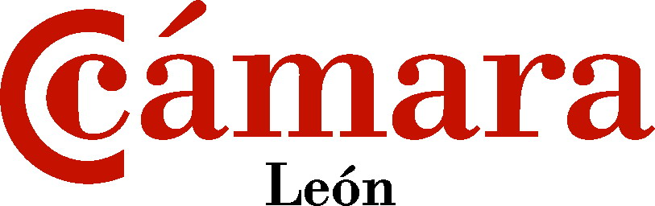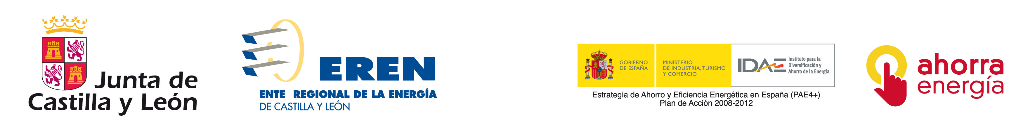

SERVICIO DE INFORMACIÓN Y ASESORÍA SOBRE AHORRO Y EFICIENCIA ENERGÉTICA EN EL SECTOR EMPRESARIAL DEL BIERZO

Ponferrada, del 14 de octubre al 16 de diciembre de 2009

BOLETÍN DE INSCRIPCIÓN

Nombre:
Apellidos:
Entidad:
Cargo:
Dirección:
C.P.:
Localidad: | Provincia:
Teléfono: | Fax:
Correo electrónico:

Deseo asistir a la Conferencia: | Fecha | Marcar X
PRESENTACIÓN DEL SERVICIO DE INFORMACIÓN Y ASESORÍA ENERGÉTICA AL SECTOR EMPRESARIAL DEL BIERZO.  PLAN DE AHORRO Y EFICIENCIA ENERGÉTICA DE CASTILLA Y LEÓN. | 14 octubre  (10 h – 11.30 h)
TARIFICACIÓN ENERGÉTICA. | 4 noviembre  (10 h – 11.00 h)
AYUDAS REGIONALES EN MATERIA DE ENERGÍA. | 25 noviembre  (10 h – 11.00 h)
CERTIFICACIÓN ENERGÉTICA DE EDIFICIOS. | 10 diciembre  (10 h – 11.00 h)

Deseo recibir asesoramiento presencial:  Incluya por favor texto breve de la consulta a realizar: | Fecha:  Indique miércoles para realizar la entrevista

Remitir a: Delegación de la Cámara de Comercio en Ponferrada
Calle del Reloj, nº 11 – 24400 Ponferrada
Tel 987 410 132 – Fax 987 400 612
cciponf@camaraleon.com

Asistencia gratuita hasta completar el aforo
Solicite su asistencia enviando este Boletín cumplimentado al fax 987 400 612 o al correo electrónico cciponf@camaraleon.com
Fecha límite para formalizar la inscripción: 2 días antes de cada conferencia

